(一) prompt 記錄 (順序:從左到右)
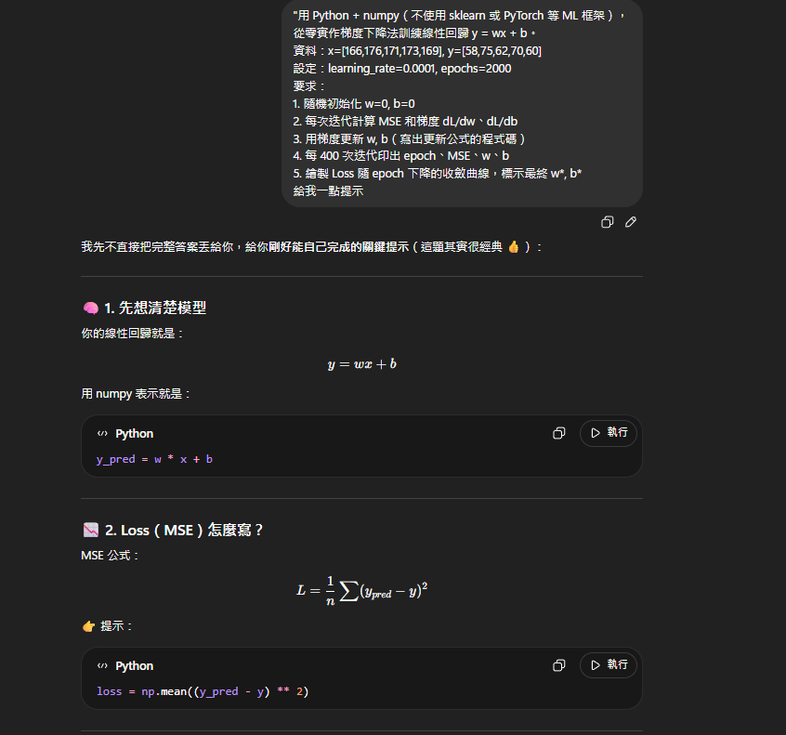 | 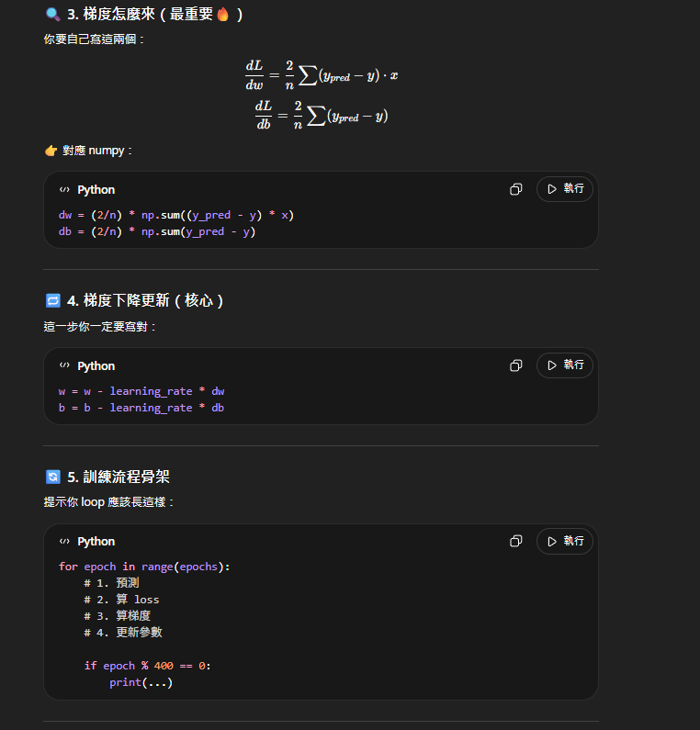
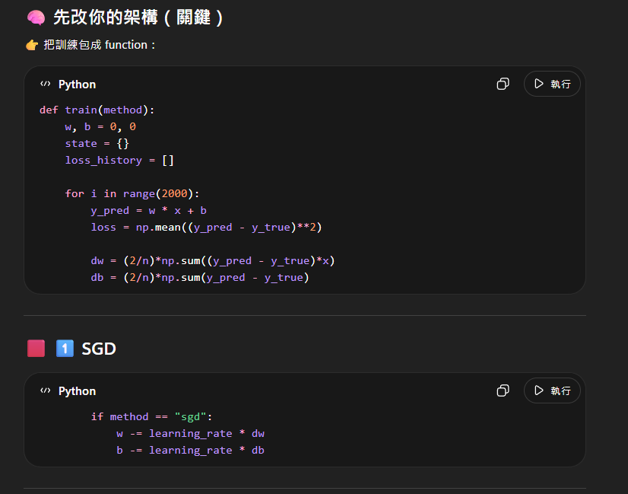 | 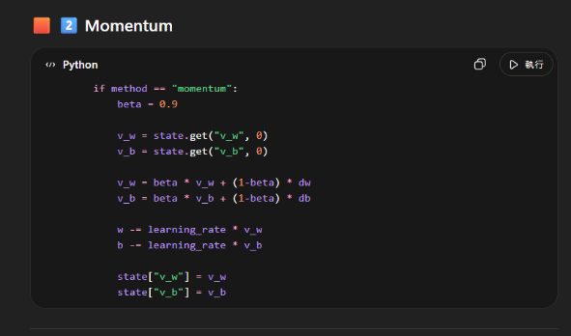
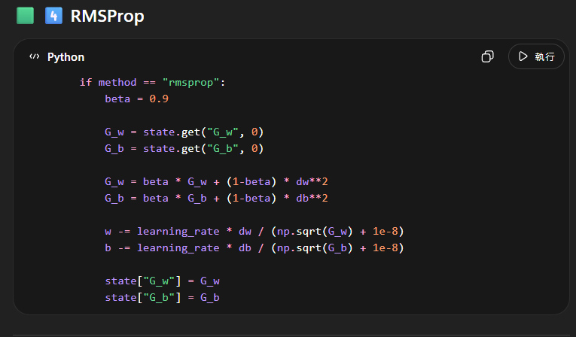 | 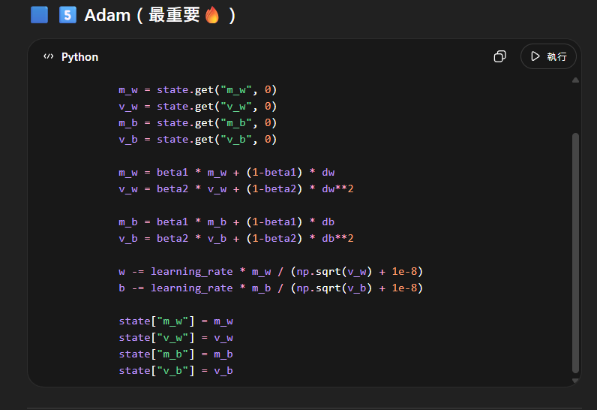
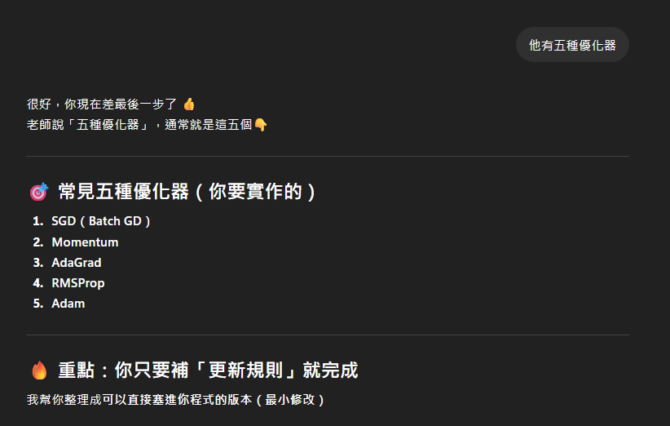 | 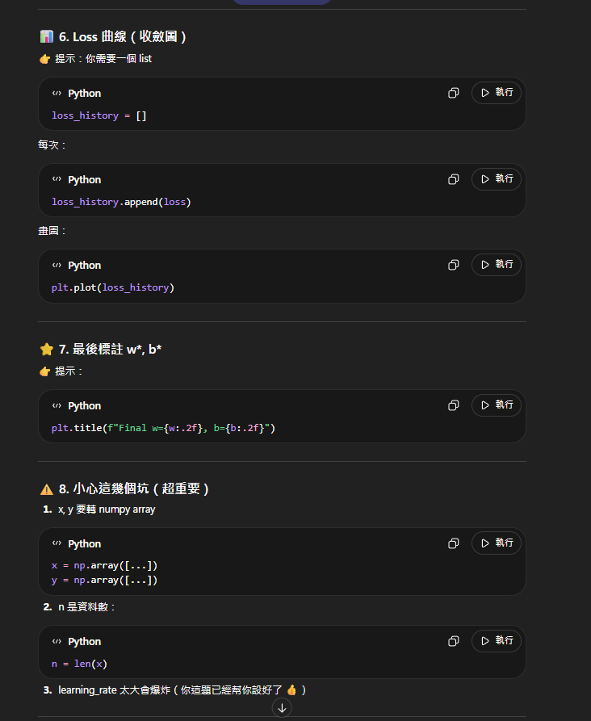
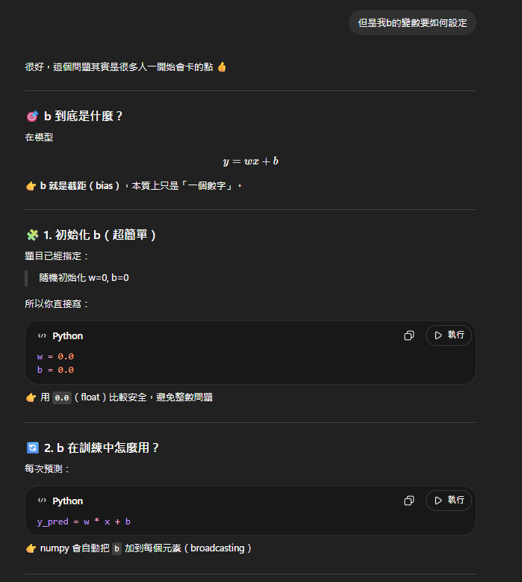 | 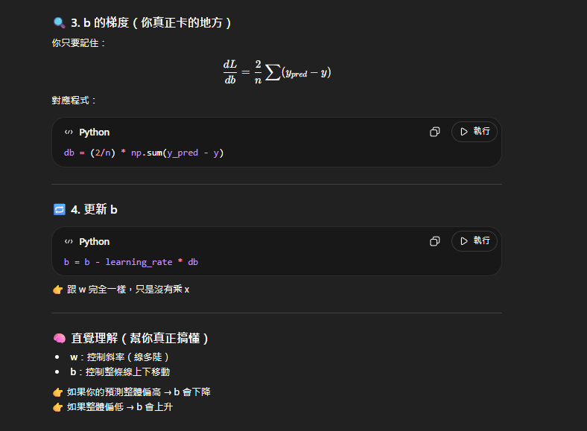
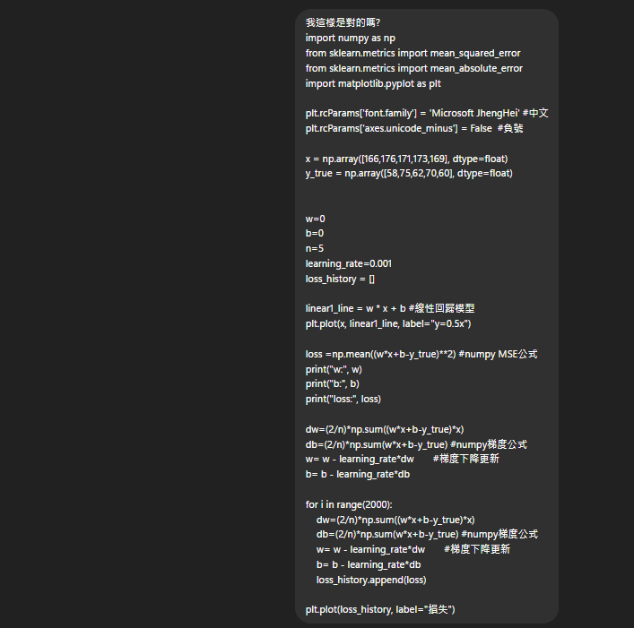 | 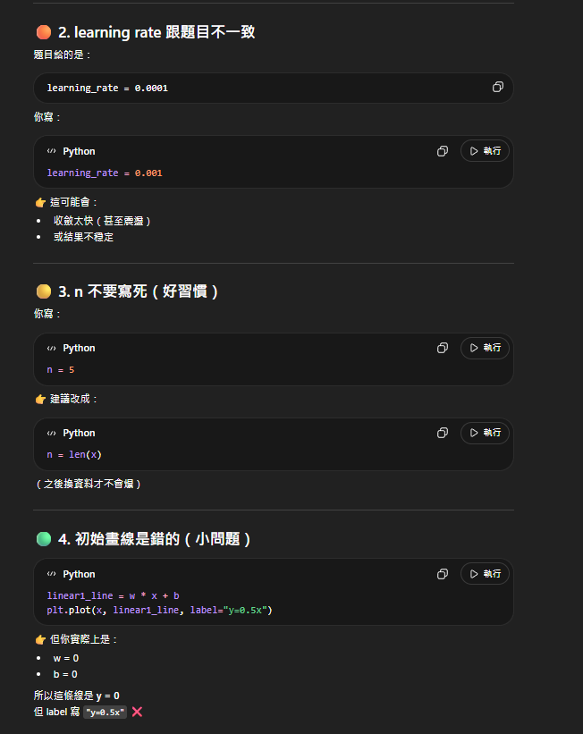
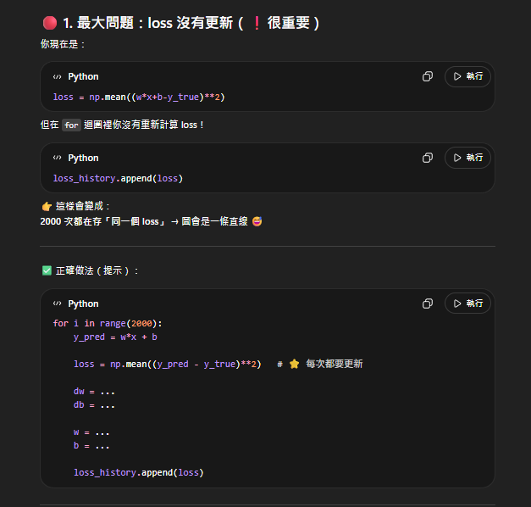

(二) 遇到的問題用AI改善
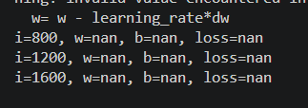
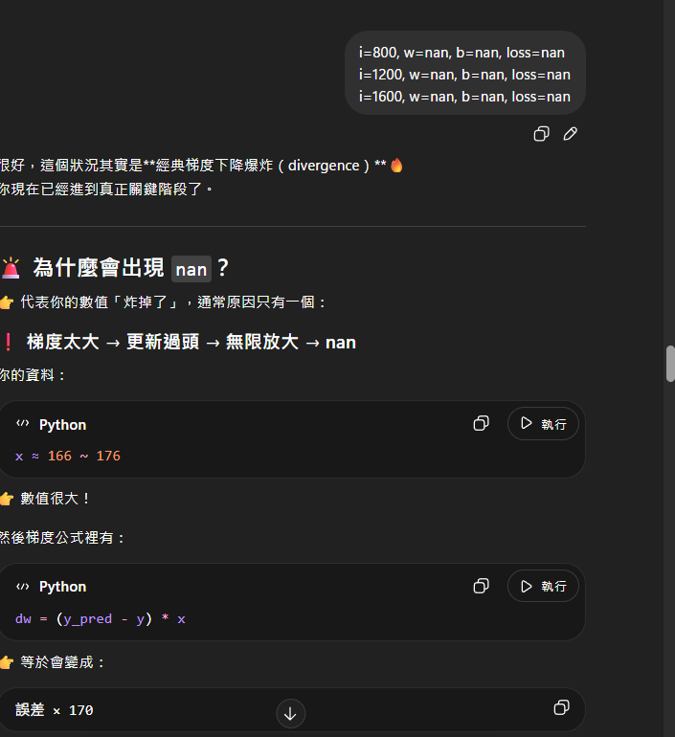 | 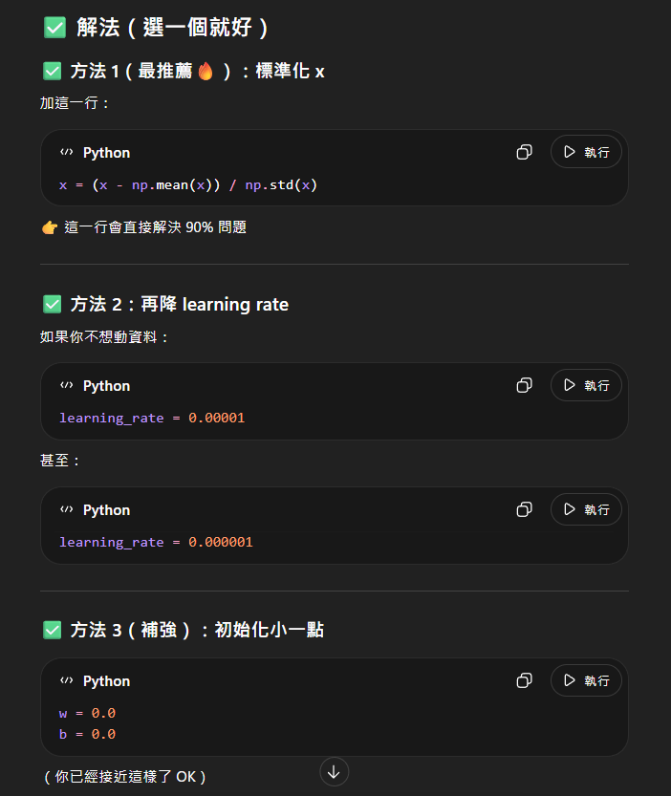
在一開始跑程式遇到loss報錯誤，原因是沒有正規化，以至於資料變動太大無法收斂。

(三) 四種學習率訓練 (以SDG為例、左圖對應右圖)
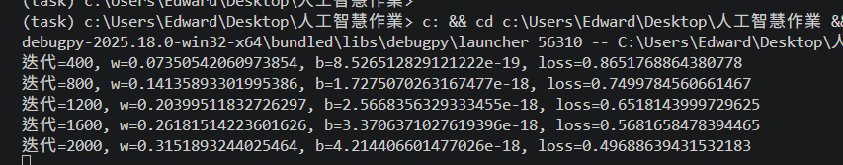  學習率:0.0001 | 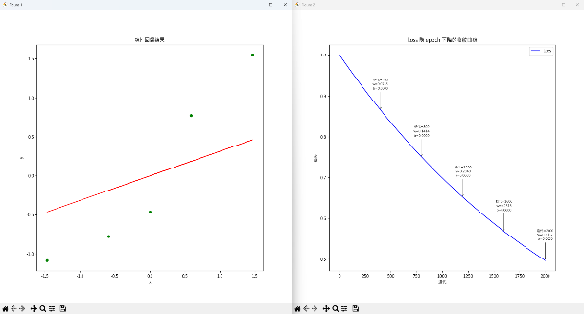
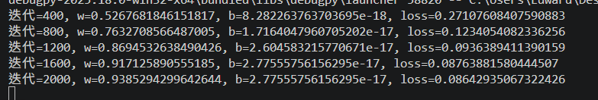  學習率:0.001 | 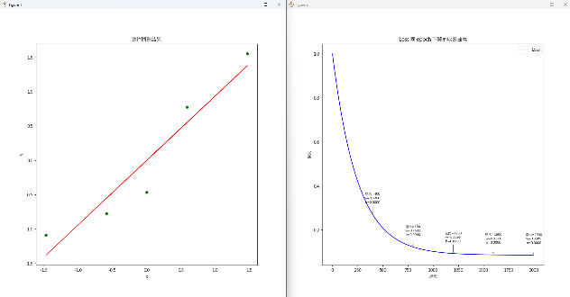
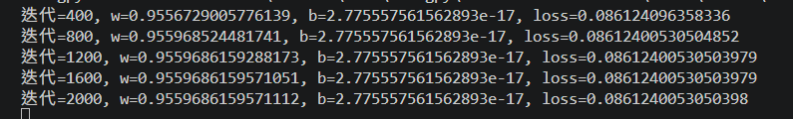  學習率:0.01 | 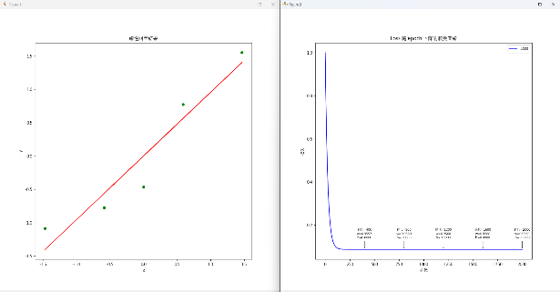
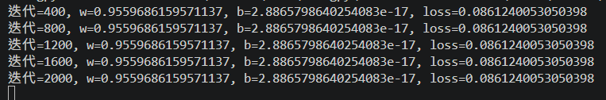  學習率:0.1 | 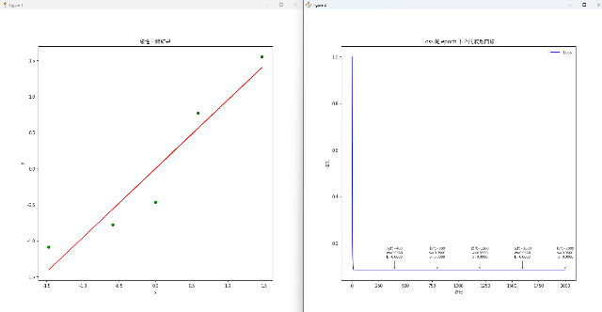

學習率 η | 課程描述 | 你觀察到的 Loss 曲線
0.0001 | η 過小 | （請填寫觀察）
0.001 | 接近適中 | （請填寫觀察）
0.01 | η 適中 | （請填寫觀察）
0.1 | η 過大 | （請填寫觀察）

學習率0.0001:可以發現在回歸曲線中數據點離得相當遠，但是在Loss曲線中卻擁有最好的收斂效果，但是因為從回歸曲線中看出並不再資料上訓練，所以效過仍然是不理想。
學習率0.001:回歸曲線比較接近理想，在Loss曲線中也有比較好的收斂效果。
學習率0.01、學習率0.1:回歸曲線貼近資料，但是因為Loss曲線根本沒有收斂，故訓練效果肯定差。
(四) 五種優化器 Loss 收斂比較 (以學習率0.001為例)
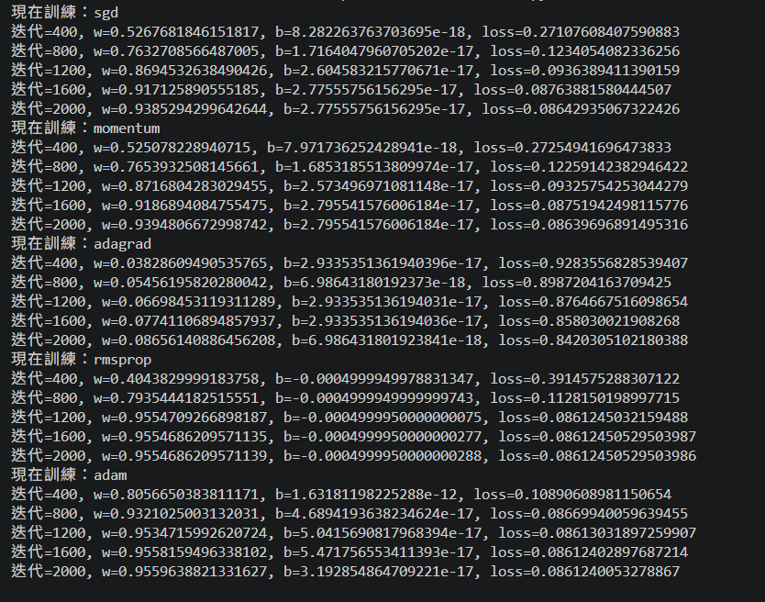 | 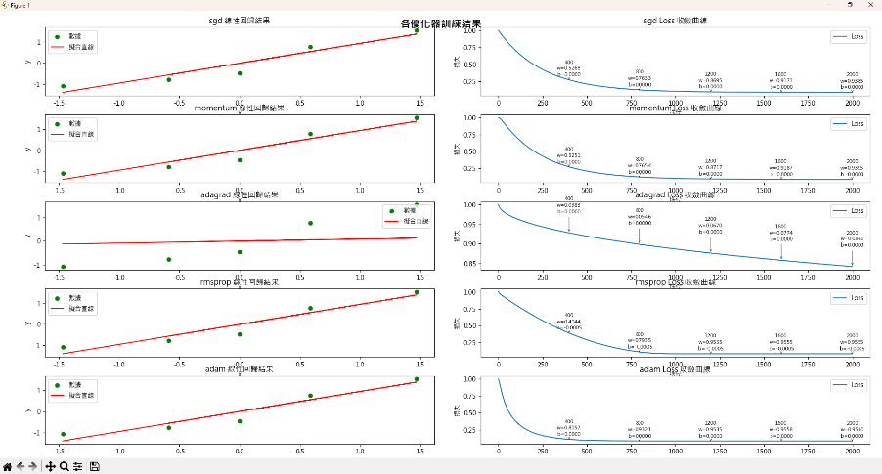

優化器 | 課程特點 | 你的實驗觀察
SGD | 固定學習率，易震盪，收斂慢 | （請填寫觀察）
Adagrad | 自動調整學習率，後期可能停滯 | （請填寫觀察）
RMSProp | 指數移動平均，更穩定的自適應 | （請填寫觀察）
Momentum | 加入慣性/動量，加速收斂 | （請填寫觀察）
Adam | Momentum + RMSProp + 偏差修正，最推薦 | （請填寫觀察）

SGD、Momentum 、RMSProp、Adam:回歸曲線中貼近資料，在loos曲線中也都有下降，Adam的Loss曲線下降幅度較小是沒有問題的，只要有再下降都正常，而在最終的Loss結果都相差不遠，所以三種優化器效果皆差不多在多數場合中應該自由選用。
Adagrad:回歸曲線相離資料太遠，就算Loss有在下降，也不表示他效果，因為本來就是偏離資料上做訓練，所以效果不好。
(五) 心得
在觀察不同學習率下我發現，有些時候在資料不多時學習率應該要適中，在大筆資料時學習率應該要小一點，已讓它慢慢學習，但是工程實務上這都沒有絕對，所以才需要模型微調，而不同優化器間，因為帶入公式的數值優先順序不同，有時候會有不同成果，還是得依照專案做調整選用優化器。

